Documento de Requisitos de Sistema

Grupo: ALLURE

UNICID – Universidade Cidade de São Paulo

Nome do projeto: Nosso Chat

Autores:

Ederson Ramos Bononi, email: [Ederson.bononi@gmail.com](mailto:Ederson.bononi@gmail.com), GITHub: eramosbo30

Gustavo Marinho De Andrade, email: [gustavodand@gmail.com](mailto:gustavodand@gmail.com), GITHub: GusMarinho

Guilherme Tenorio Delgadinho, email: [guile_1721@hotmail.com](mailto:guile_1721@hotmail.com), GITHub: tenorio0

Henrique Espadas Paranhos, email: [henriqueep@hotmail.com](mailto:henriqueep@hotmail.com), GITHub: henriqueespadas

Igor de Camargo, email: [igordecamargo01@gmail.com](mailto:igordecamargo01@gmail.com), GITHub: IgorDeCamargo

Marcos Vinicius Lourenço da Silva, email: [mv570091@gmail.com](mailto:mv570091@gmail.com), GITHub: MarcosVinicius22

Orientador: Prof. Rodolfo Riyoie Goya

Local e Data: São Paulo 24 de Setembro de 2022

# **Prefácio**

Criação do documento destinado aos Desenvolvedores do sistema de chat, e ao Orientador.

Primeira versão desenvolvida em 24/09/2022 onde foram levantados os requisitos de usuário.

# **Introdução**

Nosso Chat de conversação on line possibilitará aos usuários trocarem mensagens em tempo real. Sem a necessidade de se cadastrar na plataforma;

Não consumirá capacidade do armazenamento local do usuário, pois a ferramenta será desenvolvida em nuvem.

Permitirá troca de mensagens gratuitas para qualquer usuário;

Enviará notificações via email para usuários cadastrados na plataforma, caso receba novas mensagens.

Implementaremos pesquisa de satisfação com foco em atender as necessidades do usuário. Terá o intuito de ser rápidas e objetivas para que o cliente possa responde-la. Será utilizado formato nota de 0 a 10.

# Glossário

# Definição de Requisitos de Usuário

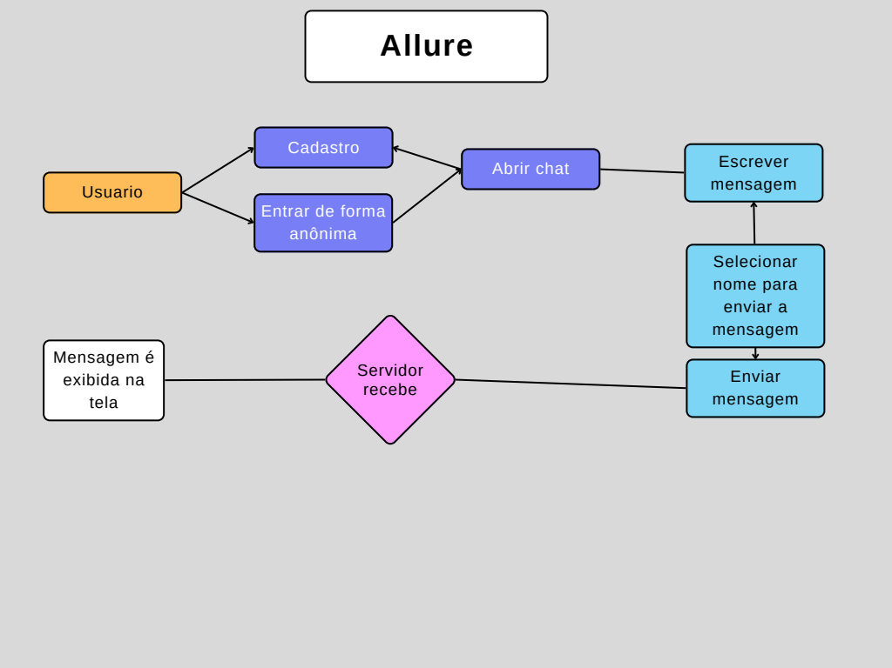

1.

# Arquitetura do Sistema

Construção do Chat

Execução das Linguagens de Front End e Back End

Nuvem

Interface Visual do Chat

Conversação Online dos Usuários

# Especificação de requisitos do sistema

**Requisitos Funcionais**

- Nuvem

- Mensagens

- Notificação via e-mail

- Pesquisa de satisfação

**Não Funcionais**

- Cadastro do Usuário

# Modelos do Sistema

Modelos gráficos do sistema que mostram os relacionamentos entre os componentes do sistema, o sistema e seu ambiente. Possíveis modelos são: modelos de objetos, modelos de fluxo de dados ou modelos semânticos de dados.

2.

# Evolução do Sistema

Inicialmente será feita a parte Front End do projeto, definindo seus templates, e a navegação entre eles, após isso, começaremos a pensar na construção do chat em si, e desenvolver o Back End para esta finalidade.

Com o chat funcionando, vamos começar a pensar nos modelos, no cadastro do usuário, e de como fazer para que ele receba o e-mail de notificação.

Uma vez que todas as funcionalidades estiverem funcionando, vamos armazenar o projeto na nuvem.

Com o transcorrer do desenvolvimento do projeto, pode-se observar-se outras necessidades, ou impedimentos, nas quais futuramente poderão ser incluídas neste documento.

# Apêndices

Fornece informações detalhadas e específicas relacionadas à aplicação em desenvolvimento, além de descrições de hardware e banco de dados, entre outros. Os requisitos de hardware definem as configurações mínimas e ideais para o sistema. Requisitos de banco de dados definem a organização lógica dos dados usados pelo sistema e os relacionamentos entre esses dados.

# Índice

1. Prefacio ............................................................................................................................ 1

2. Introdução ........................................................................................................................ 1

3. Glossário .......................................................................................................................... 1

4. Definição de requisitos de usuários ................................................................................. 1

5. Arquitetura do sistema .................................................................................................... 2

6. Especificação de requisito de sistema ............................................................................. 2

7. Modelo de sistema .......................................................................................................... 2

8. Evolução do Sistema ........................................................................................................ 3

9. Apêndices ........................................................................................................................ 3

3.